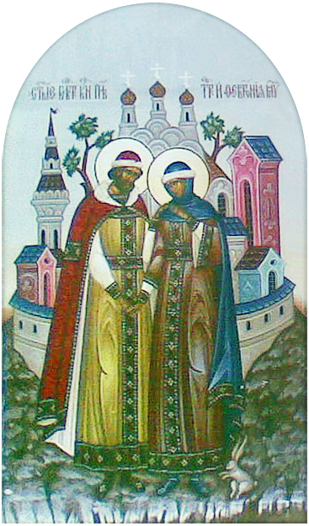
Положение
О проведении II Литературного конкурса
«О любви, семье и верности»
Общие положения:
1. Конкурс приурочен ко Дню святых благоверных князей Петра и Февронии и Всероссийскому Дню любви, семьи и верности. Проходит с 1.08.15. по 8.08.15.;
2. Организатором Конкурса является Культурно – Просветительский центр «Логос» при храме свв. новомучеников и исповедников Российских, 1– е Ленинск - Кузнецкое благочиние;
3. Участники Конкурса: все желающие в возрасте от18 лет и старше.
4. Настоящее Положение определяет условия и порядок проведения Конкурса;

Жюри конкурса:
- Архимандрит Николай (Гутович) - благочинный церквей I – ого Ленинск – Кузнецкого округа;
- Микушина Е.М. – помощник благочинного;
- Фелингер О.В. – прессекретарь благочиния;
- Шмакович О.А. – руководитель городской литературной группы «Парус»:



Цели и задачи конкурса:
- Творческая реализация авторов;
- Распространение и укрепление православных семейных традиций;
Тема конкурса:
«О любви, семье и верности»

Условия конкурса:
Поэтическое произведение - не более 10- ти четверостиший;
Литературное произведение в прозе (сказка, эссе, рассказ) - не более 6 печатных листов текста; (размер шрифта -14);
Принимаются работы, выполненные только в текущем году;
Работы должны нести в себе православное содержание и символику христианских традиций;

Доклады и рефераты не принимаются;
Работы, не соответствующие теме и условиям конкурса, не принимаются;
Работы, взятые из интернета, переработанные из произведений прошлых лет и интернета, не принимаются;
Работы, неправильно оформленные, к конкурсу не допускаются.

Работы принимаются в электронном виде до 1.08.15.
В печатном варианте 29.06.15. и 30.06.15. с 13.00. до 16.00. по адресу:
г. Ленинск - Кузнецкий, пл. Кирова, 13 - Воскресная школа храма свв. новомучеников и исповедников Российских (остановка «Магазин «Громада»)
телефон для справок: 89043767745- Елена Михайловна
в электронном варианте на E-mail: elena-mikushina@yandex.ru
Работы необходимо предоставлять в печатном и электронном вариантах.

На работе указывать обязательно:
название работы
ФИО полностью и возраст участника
учреждение, город (поселок)
Обязательно - контактный телефон (сотовый)

Победители будут награждены дипломами и памятными призами.
Лучшие работы будут размещены на православном сайте благочиния -
blagochinie-leninsk.ortox.ru
и в городских печатных изданиях.

